【事事关心】
关于“到此一游”
（一院王燕青，2013年5月27日）

“在埃及最难过的一刻，无地自容。”2013年5月24日，网友“空游无依”的一条微博迅速引发热议。他在埃及卢克索神庙的浮雕上看到有人用中文刻上“丁锦昊到此一游”，为国人轻易毁坏千年文物的行为感到震惊和羞愧。许多网友对此均表示气愤，大呼“丁锦昊，你要火了”。
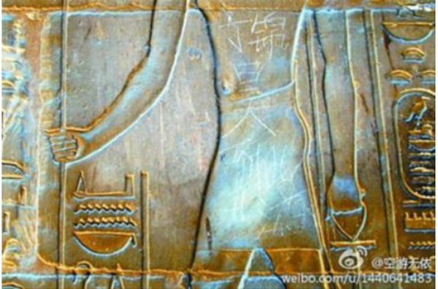
网友“空游无依”提供的图片
丁锦昊的信息被网友人肉，5月25日丁锦昊及父母致歉。据悉当事人未成年，南京人，得知网上消息后哭了一晚，其父母自知教育监管不够，希望大家给孩子改正的机会。
以下是微博上一些人对此事的看法：
@武大沈阳：【如何满足“到此一游”之陋习】游客每到一处，留下名刻，损毁文物，确属不妥。但凡人性之弱点，皆存改进便利之机。为了满足游客青史留名之愿，可整合移动互联网的随手拍、签到、社交媒体等，在景区设立多处“到此一游”景标，游客用手机随时签到，自动生成各类话语，公诸于网络，用大数据方式永久保存。
@武大沈阳：#丁锦昊#刻下“到此一游”被人肉。这好不好，当然好！不人肉，就没有道歉，没有舆情震荡，也没有社会反思。但人肉也需适可而止，黑小学官网，能矫正游客陋习？用网络强力来遏制现实陋习是好事，但往前迈一步，强力变成暴力，就会出现舆论焦点转移，反效果。提醒社会和成年人拿出切实办法才是当务之急。
@俞敏洪：#丁锦昊#孩子犯错，主要错在成人，孩子有样学样。到中国每一个旅游点，都是“到此一游”的字样。在国外写了大家知道羞耻，为什么在国内就不知道羞耻呢。我们应该学会先爱护自己的文物，应该懂得在自己脸上写字也是耻辱。孩子可以原谅，大人应该进步。
@盛大林：#丁锦昊#黑学校网站？也太过分了吧！喜欢刻画“到此一游”的人太多了，如果他们的学校都要被黑，恐怕没有学校能够幸免。这件事儿，知道事主是个未成年孩子，且孩子及家长均已道歉，就应该打住了，不应该也不必再穷追不舍——倒是成年人都应该反思一下，我们是否也做过这种不文明的事儿？
@评论员王攀：我，#丁锦昊#，那一天来到神庙，看见没穿衣服的他，觉得光肚散步好羞，我想给他穿上衣服或戴上口罩，可体恤衫口罩都得实名制。没办法，我就在他身上刻下我的名字，丢人我给他顶着！你们都说我不爱护他，其实我就是想给他穿上T恤或戴上口罩，可你们不让！现在反而骂我，那么多遮羞布你们都没看见吗？
@王少磊：#丁锦昊#文物刻字，人肉搜索，价值判断和价值秩序都不难做出。丁锦昊议题，如实折射了国人伦理水平。在南京，大喇叭对成人吆喝“不要闯红灯”，青奥会的动听宣传背后，男人们仍尿不到便池里。至于选择安全议题集体批斗，更是传统。
@中青旅葛磊：【给旅行以“文明的共识”】在我们批判丁锦昊时，其实我们忽略了一点——这不是一个民族的劣根性，这可能是人性普遍的弱点。事实上，17、18世纪西方游客和现在的中国游客一样，曾在埃及文物上肆意涂写毁坏，而为什么，现在的西方游客“到此一游”的案例已经极其罕见了呢？我得出的结论是：文明的力量。
以上节选自微博@江苏身边事。下面再转载中国时刻网-新闻频道题为《埃及千年神庙浮雕被刻字“到此一游”陋习何时能停》的相关报道：
埃及神庙被刻字，“丁锦昊到此一游”被刻在埃及卢克索神庙的浮雕上，据悉。丁锦昊是来自南京的一名中学生，许多网友直言希望这名中学生及其父母能道歉。
据“空游无依”描述，他是在埃及卢克索神庙最里面一个圣殿，往右边通道、左手的石壁上发现刻字。“我们试图用纸巾擦掉这羞耻（的字迹），但很难擦干净，又不能用水，这是三千五百年前的文物呀。”今天（5月27日）上午，记者联系上“空游无依”，据他透露，自己是在今年5月3日到埃及旅游、5月6日在卢克索游玩时拍到这张照片的。“看到此情此景谁也没有多说，当时我们一团人都觉得特别羞愧，导游也不愿触到伤处，就带我们走了，我留存此照并发布在微博上是想提醒大家不要轻易毁坏文物，没想到传播得这么快。”
曾去过埃及旅游的网友“VicHo”心生感慨：“新近画上去的？上年到过卢克索神庙，没看到，也可能是因为不在主要道路上……埃及的神庙浮雕几乎都这么裸露着，看多了也真会有很想伸手摸一摸的冲动……有时很替这些古文物心痛，但又没什么办法……”而知名博主“蜡笔小球”今天通过微博披露了其查询得到的“丁锦昊”的身份资料，称其是来自南京的一名中学生，许多网友直言如果身份属实，希望孩子和家长能就此道歉。
“之前去埃及的中国人比较少，素质也普遍较高，从没看见过这种行为的游客。卢克索神庙附近很少有旅游警察，估计没想到会有这种事情发生。”资深导游张先生说，“到此一游”的行为是一些国内游客的陋习，他们可能没想到这样做会严重毁坏文物。
“类似的不文明行为还有很多，比如卢浮宫外会有中文标示写着禁止随意大小便，荷兰的花展上也一直见到中国人‘辣手摧花’，有时候真的挺难为情的。”张先生说，以前最多发生过中国人私带文物出境被罚的案例，旅行社出行前都会提醒游客注意不要随意购买文物，但没想过提醒客人不要刻字。“其实国外的法律相当严格，一旦被抓到很有可能被罚款，情节严重的甚至要坐牢，这不是说着玩的。”
（注：学校关工网站刊发时间：2013年6月3日。）

